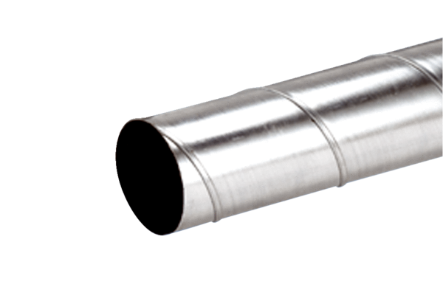Wickelfalzrohr WFR 125Verpackungseinheit: 1 StückSortiment: K
Artikelnummer: 0055.0077Hersteller: MAICO

